Логвинова Н. С. Технология создания модели здания по облаку точек в Revit Architecture на примере ГУЗа
Логвинова Н.С., студентка 32А группы ФГБОУ ВО «Государственный университет по землеустройству», natashkalogvinova18@gmail.com
Научный руководитель: Калинова Е.В., к.э.н., доцент кафедры информатики ФГБОУ ВО ГУЗ, Лобкова Т.В., старший преподаватель кафедры информатики ФГБОУ ВО ГУЗ
УДК 004. 94
Аннотация
В последнее время актуализировались вопросы, связанные с информационным 3D-моделированием. Большую роль в этой области сыграли данные облаков точек, полученные в результате 3D-сканирования. В статье описываются общие принципы работы с облаком точек в Revit Architecture на примере создания модели ГУЗа. В заключении делается вывод о перспективах использования облаков точек.
Ключевые слова: облако точек, Revit Architecture
Облако точек – это большой набор точек, полученный с использованием лазерного 3D-сканирования или других технологий и позволяющий создавать 3D-представления существующих объектов [1].
Современные высокоточные приборы могут сканировать до нескольких миллионов точек в секунду, так что буквально за рабочий день можно получить цифровую модель объекта [2].
Работа с облаком точек сегодня актуальна для многих сфер деятельности. Инженеры и архитекторы могут использовать облака точек для создания BIM-модели здания существующей конструкции или обновления исходных проектных моделей с учетом реальных условий после строительства, что позволяет контролировать соответствие здания проекту на всех этапах работ [3].
При реконструкции или модернизации здания требуется изготовление новых элементов для замены старых. 3D-сканирование здания помогает получить точные чертежи всех необходимых деталей. Например, при восстановлении Собора Парижской Богоматери после пожара, случившегося весной 2019 года, использовали BIM-модель. Ее создавали по старым фотографиям и данным лазерного сканирования [5].
В геодезии данные облака точек могут предоставить точные данные о рельефе местности даже на отдаленных или труднодоступных территориях [6].
Работа с облаком точек в Revit Architecture
Модели облаков точек, полученные путем сканирования, должны быть преобразованы в файлы .rcp., rcs., las., pts. в совместимых с пользователем платформах BIM. Процесс вставки такого файла в чертеж аналогичен процессу вставки любой другой внешней ссылки:
- Открываем проект Revit.
- Выбираем вкладку «Вставка»панель «Связь» («Облако точек»).
- Задаем файл или файлы с расширением .rcp или .rcs для установки связи (Рис.1) [7].
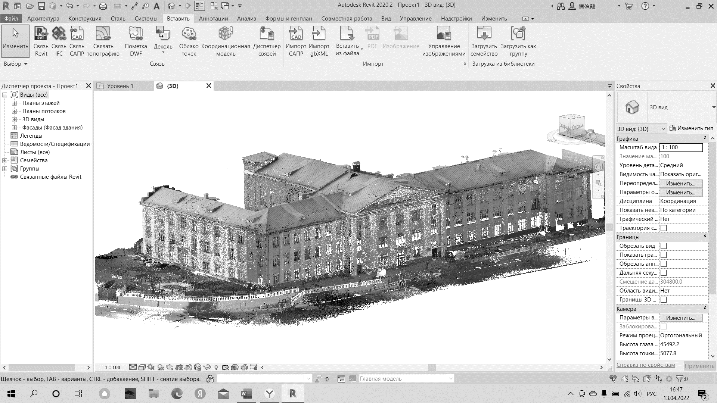
Рис. 1. Облако точек в программе Autodesk Revit Architecture
Вставив облако точек в чертеж, можно использовать его в качестве ориентира для чертежей, изменять его отображение или применять сопоставление цветов, чтобы различать элементы модели. Стилизация цвета позволяет проанализировать элементы в облаке точек.
Функция привязки упрощает создание модели на основе данных облака точек. Инструменты создания или изменения геометрии в Revit (например, «Стена», «Линия», «Повернуть» и «Переместить») могут быть привязаны к неявным плоскостям, которые автоматически определяются в облаке точек, или непосредственно к точкам в облаке точек [7].
Создание итоговой модели происходит посредством использования базовых инструментов, а также семейств Revit Architecture (Рис.2).
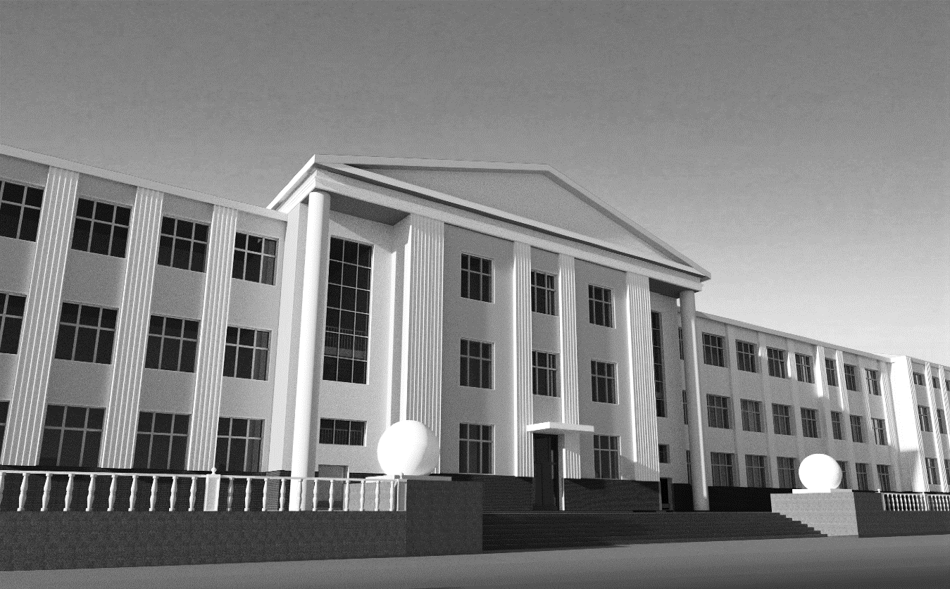
Рис. 2. Визуализация модели ГУЗа, созданной по облаку точек в Revit Archirecture
Технология создания и обработки облаков точек становится все быстрее и проще в использовании. Уже сегодня с помощью данных облаков точек мы можем создать цифровую реальность целых городов, смешивая данные, полученные с воздуха и с Земли, создавая огромные возможности для будущего развития многих сфер жизни людей [8].
Список используемых источников:
- Работа с облаками точек [Электронный ресурс]: AutoCAD. Поддержка и обучение/ Autodesk – 2022. URL: https://knowledge.autodesk.com/ru/support/autocad/learn-explore/caas/CloudHelp/cloudhelp/2019/RUS/AutoCAD-Core/files/GUID-C0C610D0-9784-4E87-A857-F17F1F7FEEBE-htm.html
- Трехмерные облака точек: что это такое и зачем нужно? [Электронный ресурс]: System Solution – 2022. URL: https://systemnet.com.ua/trexmernye-oblaka-tochek-chto-eto-takoe-i-zachem-nuzhno/
- Лобков В.А., Ильвицкая С.В., Лобкова Т.В. Архитектурное моделирование экодома с применением green bim технологий//Международный журнал прикладных наук и технологий Integral. 2020. № 2-2. С. 19.
- Калинова Е.В. Практикум по Autodesk Revit Architecture. Учебное пособие/ М.: ГУЗ, 2018. – 236 с.
- Как с помощью лазерного 3D-сканирования сократить риски при строительстве и реконструкции [Электронный ресурс]: Цифровое строительство. Все о строительстве и архитектуре/ Digital-build – 2022. URL: https://digital-build.ru/kak-s-pomoshhyu-lazernogo-3d-skanirovaniya-sokratit-riski-pri-stroitelstve-i-rekonstrukczii/
- Как правильно использовать облако точек [Электронный ресурс]: Skymec – 2022. URL: https://skymec.ru/blog/drone-use-cases/geodeziya/kak-pravilno-ispolzovat-oblako-tochek/
- Видимость/графика для облаков точек [Электронный ресурс]: Revit. Поддержка и обучение/ Autodesk – 2019. URL: https://knowledge.autodesk.com/ru/support/revit/learn-explore/caas/CloudHelp/cloudhelp/2018/RUS/Revit-Model/files/GUID-8D691E44-85EC-4F71-B043-1946802449AC-htm.html
Лазерное сканирование и обработка облаков точек в Autodesk Revit: [Электронный ресурс]: Курс об основах работы с данными лазерного сканирования в Autodesk Revit/ Vysotskiy Consulting – 2020. URL: https://bim.vc/edu/courses/skanirovanie/

